Информационные знаки

Информационные знаки информируют о расположении населенных пунктов и других объектов, а также об установленных или о рекомендуемых режимах движения.

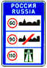6.1 "Общие ограничения максимальной скорости".
Общие ограничения скорости, установленные Правилами дорожного движения Российской Федерации.
6.2 "Рекомендуемая скорость".
Скорость, с которой рекомендуется движение на данном участке дороги. Зона действия знака распространяется до ближайшего перекрестка, а при применении знака 6.2 совместно с предупреждающим знаком определяется протяженностью опасного участка.
6.3.1 "Место для разворота". Поворот налево запрещается.
6.3.2 "Зона для разворота". Протяженность зоны для разворота. Поворот налево запрещается.
6.4 "Место стоянки".
6.5 "Полоса аварийной остановки". Полоса аварийной остановки на крутом спуске.
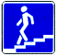6.6 "Подземный пешеходный переход".
6.7 "Надземный пешеходный переход".
6.8.1 - 6.8.3 "Тупик". Дорога, не имеющая сквозного проезда.
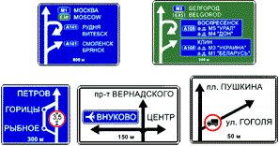6.9.1 "Предварительный указатель направлений"
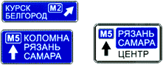6.9.2 "Предварительный указатель направления".
Направления движения к обозначенным на знаке населенным пунктам и другим объектам. На знаках могут быть нанесены изображения знака 6.14.1 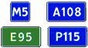, символы автомагистрали, аэропорта и иные пиктограммы. На знаке 6.9.1 могут быть нанесены изображения других знаков, информирующих об особенностях движения. В нижней части знака 6.9.1 указывается расстояние от места установки знака до перекрестка или начала полосы торможения.
Знак 6.9.1 применяется также для указания объезда участков дорог, на которых установлен один из запрещающих знаков 3.11 - 3.15.
6.9.3 "Схема движения".
Маршрут движения при запрещении на перекрестке отдельных маневров или разрешенные направления движения на сложном перекрестке.
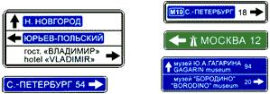6.10.1 "Указатель направлений"
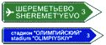6.10.2 "Указатель направления".
Направления движения к пунктам маршрута. На знаках может быть указано расстояние (км) до обозначенных на них объектов, нанесены символы автомагистрали, аэропорта и иные пиктограммы.
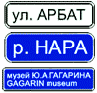6.11 "Наименование объекта".
Наименование иного объекта, чем населенный пункт (река, озеро, перевал, достопримечательность и тому подобное).
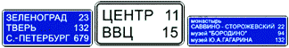6.12 "Указатель расстояний".
Расстояние (км) до населенных пунктов, расположенных на маршруте.
6.13 "Километровый знак". Расстояние (км) до начала или конца дороги.
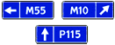6.14.1, 6.14.2 "Номер маршрута".
6.14.1 - номер, присвоенный дороге (маршруту); 6.14.2 - номер и направление дороги (маршрута).
6.15.1 - 6.15.3 "Направление движения для грузовых автомобилей".
Рекомендуемое направление движения для грузовых автомобилей, тракторов и самоходных машин, если на перекрестке их движение в одном из направлений запрещено.
6.16 "Стоп-линия".
Место остановки транспортных средств при запрещающем сигнале светофора (регулировщика).
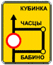6.17 "Схема объезда". Маршрут объезда участка дороги, временно закрытого для движения.
6.18.1 - 6.18.3 "Направление объезда".
Направление объезда участка дороги, временно закрытого для движения.
6.19.1, 6.19.2 "Предварительный указатель перестроения на другую проезжую часть".
Направление объезда закрытого для движения участка проезжей части на дороге с разделительной полосой или направление движения для возвращения на правую проезжую часть.
На знаках 6.9.1, 6.9.2, 6.10.1 и 6.10.2, установленных вне населенного пункта, зеленый или синий фон означает, что движение к указанному населенному пункту или объекту будет осуществляться соответственно по автомагистрали или другой дороге. На знаках 6.9.1, 6.9.2, 6.10.1 и 6.10.2, установленных в населенном пункте, вставки с фоном зеленого или синего цвета означают, что движение к указанному населенному пункту или объекту после выезда из данного населенного пункта будет осуществляться соответственно по автомагистрали или другой дороге; белый фон знака означает, что указанный объект находится в данном населенном пункте.

